Об утверждении проекта (схемы) зонирования земель и о повышении базовых ставок земельного налога района Тереңкөл
Решение маслихата района Тереңкөл Павлодарской области от 11 мая 2020 года № 3/57. Зарегистрировано Департаментом юстиции Павлодарской области 20 мая 2020 года № 6833.
В соответствии с пунктом 2 статьи 8 Земельного кодекса Республики Казахстан от 20 июня 2003 года, пунктом 1 статьи 510 Кодекса Республики Казахстан от 25 декабря 2017 года "О налогах и других обязательных платежах в бюджет" (Налоговый кодекс), маслихат района Тереңкөл РЕШИЛ:
1. Утвердить проект (схему) зонирования земель района Тереңкөл согласно приложению 1 к настоящему решению.
2. Повысить ставки земельного налога к базовым ставкам земельного налога на основании проекта (схемы) зонирования земель района Тереңкөл согласно приложению 2 к настоящему решению.
3. Контроль за исполнением настоящего решения возложить на постоянную комиссию маслихата района Тереңкөл по аграрным вопросам.
4. Настоящее решение вводится в действие по истечении десяти календарных дней после дня его первого официального опубликования, за исключением пункта 2, который вводится в действие с 1 января 2021 года.
Председатель сессии
маслихата района Тереңкөл | Г. Базарбаева
Секретарь маслихата района Тереңкөл | С. Баяндинов
Приложение 1
к решению маслихата
района Тереңкөл
от 11 мая 2020 года № 3/57
Проект (схема) зонирования земель района Тереңкөл

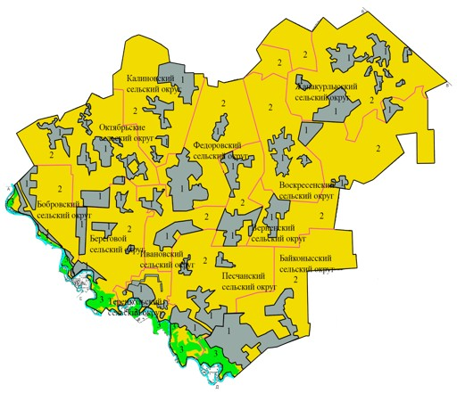

Условные обозначения:

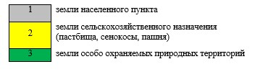

Приложение 2
к решению маслихата
района Тереңкөл
от 11 мая 2020 года № 3/57
Повышение ставок земельного налога к базовым ставкам земельного налога на основании проекта (схемы) зонирования земель района Тереңкөл
Сноска. Приложение 2 - в редакции решения маслихата района Тереңкөл Павлодарской области от 07.09.2021 № 3/9 (вводится в действие по истечении десяти календарных дней после дня его первого официального опубликования).
Зоны расположения земель | Процент повышения
Теренкольский сельский округ
1 | 50%
Байконысский сельский округ
1 | 50%
Песчанский сельский округ
1 | 50%
Береговой сельский округ
1 | 50%
Бобровский сельский округ
1 | 50%
Октябрьский сельский округ
1 | 40%
Ивановский сельский округ
1 | 40%
Калиновский сельский округ
1 | 40%
Федоровский сельский округ
1 | 40%
Верненский сельский округ
1 | 40%
Воскресенский сельский округ
1 | 30%
Жанакурлысский сельский округ
1 | 30%

© 2012. РГП на ПХВ «Институт законодательства и правовой информации Республики Казахстан» Министерства юстиции Республики Казахстан

